Registros
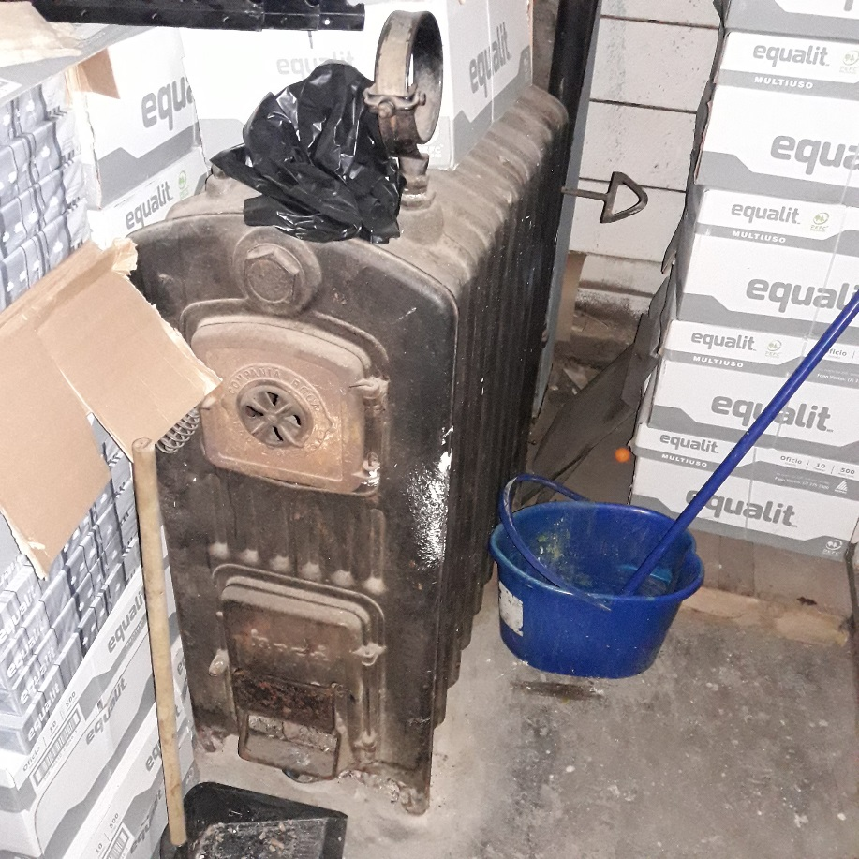 |  | 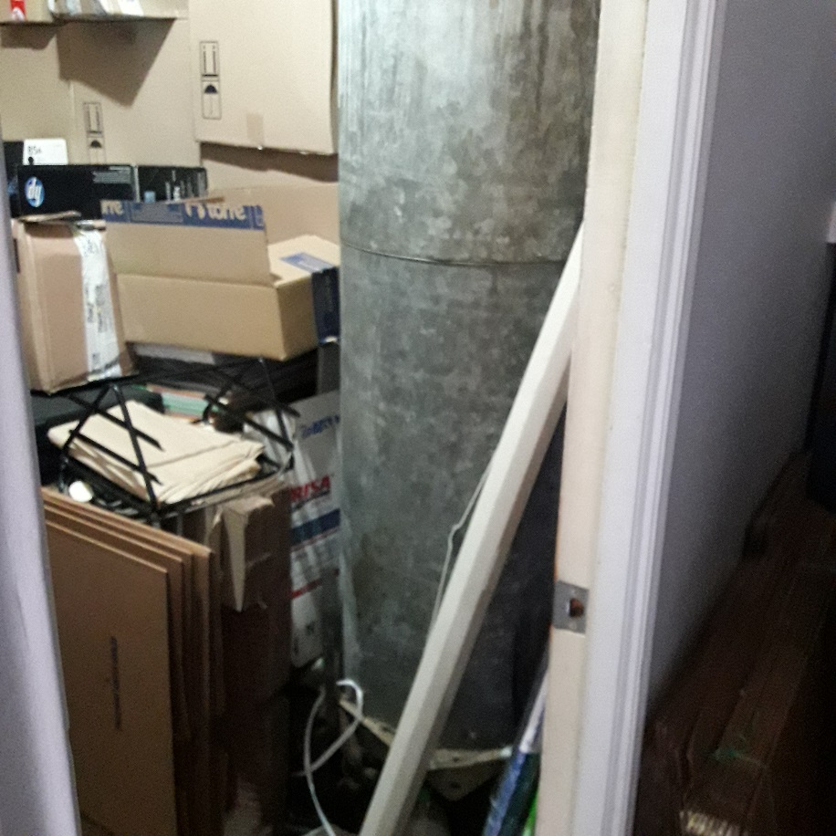
Fotografía N°1 | Fecha: 23.07.2020 | Fotografía N°2 | Fecha: 23.07.2020
Descripción del medio de prueba: Artefacto sin operación. |  | Descripción del medio de prueba: Ducto de artefacto sin operación.

